

DECLARACION ACCIDENTE FEDERATIVO
DATOS DE IDENTIFICACIÓN
Nombre del Federado
Fecha nacimiento |  |  | DNI
Dirección |  |  | Teléfono
e-mail |  | FEDERACION | VOLEIBOL

DATOS DEL ACCIDENTE
Fecha |  | Hora
Partido / Entrenamiento |  | Lugar
Entrenador
Otros intervinientes
Descripción del accidente

Descripción de los daños
Datos de los tutores Legales

COMPAÑÍA: ALLIANZ SEGUROS Y REASEGUROS S.A.

Nº DE PÓLIZA: 046002605
FEDERACION | FEDERACION ARAGONESA DE VOLEIBOL | e-mail | secretaria@favb.es
Club Deportivo

(**) El Parte de Accidente deberá ser enviado a la Federación vía e-mail. (Arriba referenciado)
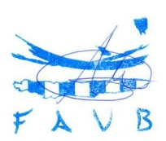
La federación no aceptará ningún Parte de Accidente que no tenga todos sus apartados debidamente cumplimentados. Una vez rellenados todos los apartados deberá ser entregado a la Clínica y nunca en un plazo mayor de 7 días naturales desde el accidente.

Firma lesionado o tutor legal Firma Club Firma Federación

